**Příloha č. 2 Výzvy k podání nabídky na veřejnou zakázku v dynamickém nákupním systému: Dynamický nákupní systém na reklamní předměty pro JMK 2021-2025 – OBCHODNÍ PODMÍNKY**

*Tyto obchodní podmínky je dodavatel povinen zapracovat do návrhu smlouvy předkládaného jako součást nabídky na realizaci veřejné zakázky dle této zadávací dokumentace. Obsah obchodních podmínek může dodavatel při zpracování návrhu smlouvy doplnit pouze v těch částech, kde to vyplývá   
z textu obchodních podmínek. Tento text a text označený jako „POKYNY PRO DODAVATELE“ dodavatel při zpracování návrhu smlouvy smaže. Dodavatel není oprávněn provádět jiné obsahové změny textu.*

K U P N Í S M L O U V A

*kterou dle ust. § 2079 a násl. zákona č. 89/2012 Sb., občanský zákoník, ve znění pozdějších předpisů (dále jen „****občanský zákoník****“) uzavřely níže uvedeného dne, měsíce a roku tyto smluvní strany*

1. **název: Jihomoravský kraj**

sídlo: Žerotínovo náměstí 449/3, 601 82 Brno

IČO: 70888337

DIČ: CZ70888337

bankovní spojení: Komerční banka, a.s., č. ú. 27-7491250267/0100

ID datové schránky: x2pbqzq

zastoupený: JUDr. Romanem Heinzem, Ph.D., ředitelem Krajského úřadu

Jihomoravského kraje

kontaktní osoba Monika Švábiková, referentka zásobování oddělení hospodářské správy

ve věcech technických: odboru kancelář ředitele Krajského úřadu Jihomoravského kraje

telefon:  +420 541 658 851, e-mail: svabikova.monika@jmk.cz

(dále jen „**kupující**“)

**a**

1. **název: [...doplní dodavatel...]**

sídlo: [...doplní dodavatel...]

IČO: [...doplní dodavatel...]

DIČ: [...doplní dodavatel...]

zapsán v: [...doplní dodavatel...]

bankovní spojení: [...doplní dodavatel...]

ID datové schránky: [...doplní dodavatel...]

zastoupený: [...doplní dodavatel...]

kontaktní osoba: [...doplní dodavatel...]

telefon: [...doplní dodavatel...]

e-mail: [...doplní dodavatel...]

(dále jen „**prodávající**“)

***POKYNY PRO DODAVATELE:*** *Při zpracování návrhu smlouvy jako součásti nabídky na veřejnou zakázku doplní dodavatel požadované údaje*

**I.**

**Úvodní ustanovení**

1. Tato smlouva je uzavřena na základě výsledků zadávacího řízení veřejné zakázky v dynamickém nákupním systému: Dynamický nákupní systém na reklamní předměty pro JMK 2021-2025 s názvem **„001 Reklamní předměty pro JMK*“***, zadávané v návaznosti na ust. § 141 zákona č. 134/2016 Sb., o zadávání veřejných zakázek, ve znění pozdějších předpisů (dále jen „**zákon o zadávání veřejných zakázek**“). Jednotlivá ustanovení této smlouvy a jejích příloh tak budou vykládána v souladu se zadávacími podmínkami předmětné veřejné zakázky.
2. Účelem této smlouvy je uspokojení potřeby kupujícího spočívající v zabezpečení reklamních předmětů pro Jihomoravský kraj určených k reprezentaci Jihomoravského kraje, jeho volených představitelů a zaměstnanců zařazených k výkonu práce na Krajském úřadě Jihomoravského kraje.
3. Prodávající výslovně prohlašuje, že je oprávněným k přijetí všech závazků vyplývajících z této smlouvy a že disponuje odbornými předpoklady pro řádné plnění této smlouvy.

**II.**

**Předmět smlouvy**

1. Předmětem koupě podle této smlouvy jsou reklamní předměty, jejichž počet a bližší specifikace je uvedena v příloze č. 1 této smlouvy – Seznam a technická specifikace reklamních předmětů (dále jen „**předmět koupě**“).
2. Prodávající se zavazuje za dále sjednanou cenu po dobu trvání této smlouvy odevzdávat kupujícímu předmět koupě, a to buď jednorázově, nebo po částech podle specifikace požadavků kupujícího uvedených v objednávce, a umožnit kupujícímu nabýt vlastnické právo k předmětu koupě.
3. Kupující se zavazuje předmět koupě řádně a včas odevzdaný prodávajícím na základě této smlouvy a objednávky kupujícího převzít a zaplatit za něj prodávajícímu kupní cenu.

**III.**

**Doba plnění**

1. Prodávající se zavazuje odevzdat kupujícímu celý předmět koupě nejpozději do 31. 12. 2022.
2. Plnění jednotlivých částí bude uskutečňováno na základě e-mailových objednávek kupujícího. Plnění po částech může být objednáváno dle aktuálních potřeb kupujícího a nemusí být rozloženo rovnoměrně na celou dobu plnění této smlouvy. Nebude-li na základě objednávek kupujícího vyčerpán celý předmět koupě 10 dnů před datem uvedeným v odst. 1 tohoto článku smlouvy, je prodávající oprávněn dodat zbývající předmět koupě i bez objednávky kupujícího tak, aby bylo ujednání odst. 1 tohoto článku smlouvy dodrženo.
3. Prodávající je povinen odevzdat objednané části předmětu koupě nejpozději do 20 dnů ode dne schválení náhledu potisku objednaného předmětu koupě kupujícím, není-li v objednávce kupujícího stanovena lhůta kratší. Lhůta pro dodání části předmětu koupě nesmí být v objednávce kupujícího stanovena kratší než 10 dnů ode dne schválení náhledu potisku objednaného předmětu koupě kupujícím.
4. Prodávající oznámí kupujícímu nejpozději 2 pracovní dny přede dnem, kdy bude moci příslušnou část předmětu koupě odevzdat kupujícímu a dohodne s ním technické podrobnosti dodávky.

**IV.**

# Místo plnění

1. Místem odevzdání a převzetí předmětu koupě dle této smlouvy je budova Krajského úřadu Jihomoravského kraje na adrese Žerotínovo náměstí 449/3, 602 00 Brno.
2. Součástí kupní ceny je i cena za dopravu předmětu koupě do sjednaného místa plnění.

**V.**

# Odevzdání a převzetí předmětu koupě

1. Závazek prodávajícího odevzdat předmět koupě (jeho část dle objednávky) řádně a včas je splněn odevzdáním bezvadného předmětu koupě (jeho části dle objednávky) kupujícímu v místě plnění a ve lhůtách dle objednávek kupujícího dle čl. III. této smlouvy.
2. Kupující není povinen od prodávajícího předmět koupě či jeho část převzít, pokud vykazuje vady nebo není kompletní.
3. Při odevzdání a převzetí předmětu koupě (jeho části dle objednávky) vyhotoví prodávající dodací list s uvedením dodaných částí předmětu koupě a jejich množství. Kontaktní osoba kupujícího potvrdí svým podpisem na kopii dodacího listu převzetí předmětu koupě či jeho části odpovídající objednávce kupujícího, správnost údajů o odevzdaném předmětu koupě či jeho části uvedených v dodacím listu a převzetí jeho originálu.
4. Předáním dodacího listu a jeho převzetím a podepsáním kontaktní osobou kupujícího se má za to, že je řádně splněn závazek prodávajícího odevzdat kupujícímu předmět koupě nebo jeho část odpovídající objednávce kupujícího a prodávajícímu vzniká právo na zaplacení kupní ceny za podmínek uvedených čl. VII. této smlouvy. Vlastnické právo k předmětu koupě přechází z prodávajícího na kupujícího v okamžiku převzetí předmětu koupě či jeho části kupujícím.

**VI.**

**Kupní cena**

1. Kupní cena za celý předmět koupě je sjednána ve výši:

* **Cena bez DPH: [...doplní dodavatel…]**
* Sazba DPH v %: [...doplní dodavatel...]
* Výše DPH v Kč: [...doplní dodavatel...]
* Cena včetně DPH: [...doplní dodavatel...]

***POKYNY PRO DODAVATELE:*** *Při zpracování nabídky doplní dodavatel požadované údaje v předepsaném členění. Celková kupní cena předmětu koupě musí odpovídat souhrnu součinů poptávaného množství reklamních předmětů dle těchto obchodních podmínek a kupních cen jednotlivých položek uvedených dodavatelem v příloze č. 1 těchto obchodních podmínek (návrhu kupní smlouvy).*

1. Rozpis kupní ceny dle jednotlivých položek předmětu koupě je obsažen v příloze č. 1 této smlouvy – Seznam a technická specifikace reklamních předmětů.
2. Kupní cena je cenou nejvýše přípustnou se započtením veškerých nákladů, rizik a zisku prodávajícího včetně dopravy. Kupní cenu je možno překročit pouze v případě zvýšení sazby DPH vztahující se na předmět koupě.
3. Pokud po uzavření smlouvy dojde ke změně sazby DPH, prodávající připočítá ke sjednané kupní ceně bez DPH daň z přidané hodnoty v procentní sazbě odpovídající zákonné úpravě účinné k datu uskutečněného zdanitelného plnění.

**VII.**

**Platební podmínky**

1. Celková kupní cena předmětu koupě bude kupujícím hrazena podle řádně odevzdaných a převzatých částí předmětu koupě. Podkladem pro platbu kupujícího je daňový doklad – faktura (dále jen „**faktura**“), který je prodávající oprávněn vystavit po řádném odevzdání každé části předmětu koupě kupujícímu. Podkladem pro vystavení faktury je dodací list podle čl. V. odst. 3 této smlouvy.
2. Prodávající ve faktuře uvede seznam jednotlivých položek dodávaného předmětu koupě včetně ceny dle jednotkových cen jednotlivých položek předmětu koupě uvedených v příloze č. 1 této smlouvy – Seznam a technická specifikace reklamních předmětů.
3. Splatnost faktury je 30 dnů od jejího doručení kupujícímu. Za den doručení faktury se pokládá den uvedený na otisku doručovacího razítka podatelny kupujícího či den doručení faktury do datové schránky kupujícího nebo na e-mailovou adresu kupujícího posta@jmk.cz.
4. Faktura musí vždy obsahovat veškeré zákonné náležitosti a náležitosti dle této smlouvy.
5. Kupující si vyhrazuje právo před uplynutím lhůty splatnosti vrátit fakturu prodávajícímu, pokud neobsahuje požadované náležitosti nebo obsahuje nesprávné údaje. Oprávněným vrácením faktury přestává běžet původní lhůta splatnosti. Opravená nebo přepracovaná faktura bude opatřena novou lhůtou splatnosti.
6. Prodávající prohlašuje, že nemá v úmyslu neodvést daň z přidané hodnoty u zdanitelného plnění podle této smlouvy (dále jen „**DPH**“); že mu nejsou známy skutečnosti nasvědčující tomu, že se dostane do postavení, kdy nebude moct DPH zaplatit a ani se ke dni podpisu této smlouvy v takovém postavení nenachází; že nezkrátí DPH nebo nevyláká daňovou výhodu.

**VIII.**

# Práva z vadného plnění, záruka za jakost

1. Prodávající poskytuje na předmět koupě záruku, že je nový, v bezvadném stavu a způsobilý k řádnému užívání a že si zachová obvyklé vlastnosti v souladu s účelem této smlouvy minimálně po dobu trvání záruční doby. Záruční doba se sjednává v délce 24 měsíců na veškeré reklamní předměty, které jsou předmětem koupě, od okamžiku jejich předání a převzetí kupujícím v souladu s touto smlouvou.
2. Právo kupujícího z vadného plnění zakládá vada, kterou má věc při přechodu nebezpečí škody na kupujícího, byť se projeví až později. Právo kupujícího založí i později vzniklá vada, kterou prodávající způsobil porušením své povinnosti. Povinnosti prodávajícího ze záruky tím nejsou dotčeny.
3. Kupující je oprávněn uplatnit veškerá zákonná práva z vadného plnění. Volba práva z vadného plnění je věcí kupujícího. Neuvede-li kupující, jaké právo v souvislosti s vadou předmětu koupě či jeho části uplatňuje, má se za to, že požaduje výměnu předmětu koupě či jeho části (tj. nahrazení vadného kusu reklamního předmětu, jež je předmětem koupě dle této smlouvy, dodávkou nového bezvadného kusu reklamního předmětu).
4. Prodávající je povinen reklamované kusy reklamních předmětů převzít v místě plnění dle této smlouvy.
5. Prodávající je vždy povinen vady odstranit do 15 dnů ode dne doručení oznámení o vadách.
6. Neodstraní-li prodávající reklamované vady ve lhůtě 15 dnů ode dne doručení oznámení o vadách, je kupující oprávněn pověřit odstraněním reklamované vady jinou odborně způsobilou právnickou nebo fyzickou osobu. Veškeré takto vzniklé náklady uhradí prodávající do 10 dnů ode dne, kdy obdržel písemnou výzvu kupujícího k uhrazení těchto nákladů. Uhrazením nákladů na odstranění vad jinou odborně způsobilou osobou podle tohoto odstavce není dotčeno právo kupujícího požadovat na prodávajícím zaplacení smluvní pokuty dle čl. IX. odst. 3 smlouvy.
7. Vytkl-li kupující prodávajícímu oprávněně vadu, neběží lhůta pro uplatnění práv z vadného plnění ani záruční doba po dobu, po kterou kupující nemůže vadný předmět koupě užívat.
8. V případě nahrazení vadného kusu reklamního předmětu dodávkou nového bezvadného kusu reklamního předmětu počíná záruka na nový kus reklamního předmětu běžet dnem jeho předání kupujícímu.
9. Oprávněnými osobami kupujícího ve věci uplatnění práv z vady předmětu koupě je kontaktní osoba kupujícího jako smluvní strany, dále vedoucí oddělení hospodářské správy odboru kancelář ředitele Krajského úřadu Jihomoravského kraje, případně vedoucí odboru kancelář ředitele Krajského úřadu Jihomoravského kraje.

**IX.**

**Sankce**

1. Bude-li kupující v prodlení s úhradou kupní ceny (její části), je prodávající oprávněn účtovat kupujícímu smluvní úrok z prodlení ve výši 0,05 % z dlužné částky bez DPH za každý jednotlivý den prodlení až do doby zaplacení dlužné částky.
2. Nesplní-li prodávající svůj závazek řádně a včas odevzdat předmět koupě či jeho část, je kupující oprávněn požadovat po prodávajícím zaplacení smluvní pokuty ve výši 0,25 % ze sjednané kupní ceny bez DPH za příslušnou část předmětu koupě, která nebyla prodávajícím odevzdána řádně a včas, za každý započatý den prodlení až do řádného odevzdání předmětu koupě. Prodávající je povinen takto požadovanou smluvní pokutu zaplatit.
3. Nesplní-li prodávající v dohodnutém termínu svůj závazek odstranit řádně uplatněné vady, je kupující oprávněn požadovat na prodávajícím zaplacení smluvní pokuty ve výši 100,00 Kč za každý započatý den prodlení až do jejich úplného odstranění a prodávající se zavazuje takto požadovanou smluvní pokutu kupujícímu zaplatit.
4. Smluvní pokuty a úroky z prodlení podle tohoto článku jsou splatné do 15 dnů ode dne, kdy povinná strana obdrží od strany oprávněné písemnou výzvu k zaplacení smluvní pokuty nebo úroku z prodlení včetně jejich vyčíslení.
5. Zaplacením smluvních pokut dle této smlouvy není dotčeno právo kupujícího na náhradu škody vzniklé mu v příčinné souvislosti s porušením povinnosti prodávajícího, k níž se smluvní pokuta dle této smlouvy váže, v plné výši.

**X.**

**Ukončení smlouvy**

1. Tuto smlouvu lze ukončit dohodou smluvních stran. Dohoda o ukončení smluvního vztahu musí být písemná, jinak je neplatná. Za písemnou formu se v tomto případě nepovažuje e-mailová zpráva.
2. Od této smlouvy lze odstoupit v případě podstatného porušení povinností jednou smluvní stranou, jestliže je takové porušení povinnosti označeno za podstatné touto smlouvou nebo zákonem. Odstoupení je účinné dnem doručení písemného oznámení o odstoupení druhé smluvní straně.
3. Smluvní strany se dohodly, že za podstatné porušení smlouvy považují zejména:

* prodlení prodávajícího s odevzdáním předmětu koupě či jeho části delší než 30 kalendářních dnů,
* prodlení kupujícího s úhradou kupní ceny předmětu koupě či jeho části na základě faktury o více než 30 kalendářních dnů.

1. Odstoupením od této smlouvy nejsou dotčena ustanovení týkající se smluvních pokut, úroků z prodlení a ustanovení týkající se těch práv a povinností, z jejichž povahy vyplývá, že mají trvat i po odstoupení.

**XI.**

**Ostatní ujednání**

1. Práva a povinnosti smluvních stran v této smlouvě neupravené a z této smlouvy vyplývající se řídí příslušnými ustanoveními občanského zákoníku.
2. Smluvní strany se dohodly na tom, že ust. § 1740 odst. 3 občanského zákoníku se nepoužije. To znamená, že smluvní strany vylučují možnost přijetí návrhu smlouvy (nabídky) s dodatkem nebo odchylkou.
3. Práva vzniklá z této smlouvy nesmí být postoupena bez předchozího písemného souhlasu druhé smluvní strany. Za písemnou formu se v tomto případě nepovažuje e-mailová zpráva bez uznávaného elektronického podpisu.
4. Prodávající přebírá podle ust. § 1765 občanského zákoníku riziko změny okolností, zejména v souvislosti s měnovými výkyvy a výkyvy cen.
5. Smluvní strany si nepřejí, aby nad rámec výslovných ustanovení této smlouvy byla jakákoliv práva a povinnosti dovozovány z dosavadní či budoucí praxe zavedené mezi stranami či zvyklostí zachovávaných obecně či v odvětví týkajícím se předmětu plnění této smlouvy, ledaže je ve smlouvě výslovně sjednáno jinak. Strany si současně potvrzují, že si nejsou vědomy žádných doposud mezi nimi zavedených obchodních zvyklostí či praxe.
6. Vztahuje-li se důvod neplatnosti jen na některé ustanovení této smlouvy, je neplatným pouze toto ustanovení, pokud z jeho povahy nebo obsahu anebo z okolností, za nichž bylo sjednáno, nevyplývá, že jej nelze oddělit od ostatního obsahu této smlouvy.
7. Vzhledem k veřejnoprávnímu charakteru kupujícího prodávající výslovně souhlasí se zveřejněním smluvních podmínek obsažených v této smlouvě v rozsahu a za podmínek vyplývajících z příslušných právních předpisů, zejména zákona o zadávání veřejných zakázek, zákona č. 106/1999 Sb., o svobodném přístupu k informacím, ve znění pozdějších předpisů a zákona č. 340/2015 Sb., o zvláštních podmínkách účinnosti některých smluv, uveřejňování těchto smluv a o registru smluv (zákon o registru smluv), ve znění pozdějších předpisů (dále jen „**zákon o registru smluv**“).
8. Smlouva podléhá uveřejnění v registru smluv dle zákona o registru smluv. Smluvní strany se dohodly, že návrh na uveřejnění smlouvy v registru smluv podá kupující.
9. Prodávající je povinen spolupůsobit při výkonu finanční kontroly dle zákona č. 320/2001 Sb.,   
   o finanční kontrole ve veřejné správě, ve znění pozdějších předpisů.
10. Prodávající prohlašuje, že neporušuje etické principy, principy společenské odpovědnosti a základní lidská práva.
11. Nedílnou součástí této smlouvy je příloha č. 1 – Seznam a technická specifikace reklamních předmětů.
12. Smlouva je vyhotovena v jednom elektronickém vyhotovení podepsaném zaručenými elektronickými podpisy zástupců smluvních stran, případně je vyhotovena ve dvou listinných vyhotoveních a podepsaná vlastnoručně zástupci smluvních stran; každé vyhotovení má platnost originálu, přičemž každá ze smluvních stran obdrží po jednom vyhotovení.
13. Smlouvu je možno měnit pouze na základě dohody smluvních stran formou písemných číslovaných dodatků podepsaných oběma smluvními stranami.
14. Smlouva je uzavřena dnem podpisu poslední smluvní stranou a nabývá účinnosti dnem jejího uveřejnění v registru smluv.
15. Smluvní strany prohlašují, že se s obsahem smlouvy seznámily, souhlasí s ním a po přečtení prohlašují, že byla sepsána dle jejich pravé, dobrovolné a svobodně projevené vůle v souladu   
    s veřejným pořádkem a dobrými mravy, na důkaz čehož připojují na konec smlouvy své podpisy.

Kupující: Prodávající:

|  |  |
| --- | --- |
| V Brně dne ……..…….  ________________________________  **Jihomoravský kraj**  JUDr. Roman Heinz, Ph.D., ředitel  Krajského úřadu Jihomoravského kraje | V ………….……. dne ………..….  _________________________________  **[…doplní dodavatel…]**  […doplní dodavatel…] |

***POKYNY PRO DODAVATELE:*** *Při zpracování nabídky doplní dodavatel název, firmu nebo jméno a příjmení dodavatele, jméno a příjmení osoby oprávněné jednat za dodavatele – právnickou osobu a její vztah k dodavateli – právnické osobě včetně informace o oprávnění této osoby jednat za dodavatele.*

**Příloha č. 1 kupní smlouvy**

**Seznam a technická specifikace reklamních předmětů**

***POKYNY PRO DODAVATELE:*** *Při zpracování nabídky bude dodavatelem doplněna ke každému typu reklamního předmětu uvedenému v seznamu cena za 1 kus bez DPH, cena za 1 kus vč. DPH, cena za požadovaný počet kusů dané položky bez DPH, cena za požadovaný počet kusů dané položky vč. DPH, cena celkem za všechny položky bez DPH a cena celkem za všechny položky vč. DPH.*

*Dále budou dodavatelem doplněny náhledy reklamních předmětů a technické parametry jednotlivých výrobků (údaje k doplnění jsou žlutě vyznačeny). Dodavatel je povinen dodržet minimální technické parametry jednotlivých druhů reklamních předmětů stanovené v technických podmínkách, jež jsou přílohou výzvy k podání nabídky na veřejnou zakázku.*

|  |  |  |  |  |  |  |
| --- | --- | --- | --- | --- | --- | --- |
| **označení reklamního předmětu** | | **počet kusů** | **cena/ks  bez DPH** | **cena/ks  vč. DPH** | **cena celkem  bez DPH** | **cena celkem  vč. DPH** |
| 1 | Deštník skládací | 200 |  |  |  |  |
| 2 | USB flash disk dřevěný | 200 |  |  |  |  |
| 3 | Power banka dřevěná | 250 |  |  |  |  |
| 4 | Sada na otevírání vína | 400 |  |  |  |  |
| 5 | Sada cyklo nářadí | 200 |  |  |  |  |
| 6 | Bavlněný pytlík na ovoce/zeleninu | 500 |  |  |  |  |
| 7 | Náplasti v krabičce | 400 |  |  |  |  |
| 8 | Vak na oblečení | 200 |  |  |  |  |
| 9 | Taška na obuv | 200 |  |  |  |  |
| 10 | Click-clack mentolky | 700 |  |  |  |  |
| 11 | Bavlněný stahovací vak | 400 |  |  |  |  |
| 12 | Sad lepících bločků | 200 |  |  |  |  |
| 13 | Reflexní páska | 700 |  |  |  |  |
| 14 | Čelovka | 200 |  |  |  |  |
| 15 | Multifunkční nákrčník | 400 |  |  |  |  |
| 16 | Desková hra v krabičce | 100 |  |  |  |  |
| 17 | Dřevěné pravítko | 400 |  |  |  |  |
| 18 | Voskovky | 400 |  |  |  |  |
| 19 | Pastelky velké | 300 |  |  |  |  |
| 20 | Barevné křídy | 300 |  |  |  |  |
| 21 | Dřevěná tužka se zvířátkem | 400 |  |  |  |  |
| 22 | Dřevěné švihadlo | 200 |  |  |  |  |
| 23 | Skleněná láhev na pití | 300 |  |  |  |  |
| 24 | Dřevěné puzzle kostka | 300 |  |  |  |  |
| 25 | Sportovní ručník | 300 |  |  |  |  |
| 26 | Sluchátka | 300 |  |  |  |  |
| 27 | USB lampička | 300 |  |  |  |  |
| 28 | Dárková aroma sada | 100 |  |  |  |  |
| 29 | Deštník holový | 100 |  |  |  |  |
| 30 | Plnicí pero v krabičce | 150 |  |  |  |  |
| 31 | Papírová taška malá | 2500 |  |  |  |  |
| 32 | Papírová taška střední | 500 |  |  |  |  |
| 33 | Papírová krabice na víno | 1500 |  |  |  |  |
| 34 | Dřevěná tužka | 5000 |  |  |  |  |
| 35 | Kuličkové pero recyklované | 2500 |  |  |  |  |
| 36 | Výseková sloha | 1000 |  |  |  |  |
| 37 | Tričko | 200 |  |  |  |  |
| 38 | Blok A5 | 1500 |  |  |  |  |
| 39 | Šňůrka na krk | 4000 |  |  |  |  |
| 40 | Zástěra | 300 |  |  |  |  |
| **CELKEM** | | | | |  |  |

Dodavatel je povinen dodržet níže uvedené požadované minimální technické parametry jednotlivých druhů reklamních předmětů.

Při brandingu reklamních předmětů je nutné dodržet zásady Manuálu jednotného vizuálního stylu Jihomoravského kraje, především barevnost a užití logotypu a loga. Technologii brandingu zvolí dodavatel na základě typu a povrchu předmětu dle svých zkušeností, pokud není uvedeno jinak. Velikost a počet barev brandu, případně jeho umístění, jsou uvedeny jednotlivě u každého předmětu.

**Před potiskem jednotlivých předmětů budou kontaktní osobě kupujícího zaslány e-mailem grafické náhledy potisku ke korektuře. Výroba bude zadána až po jejich schválení kupujícím.**

**Náhledy potisku:**

Logotyp Jihomoravského kraje Motiv s „m“ Zkrácený logotyp

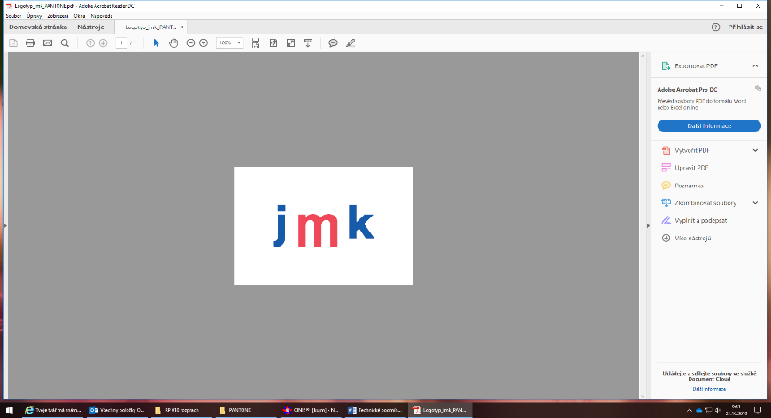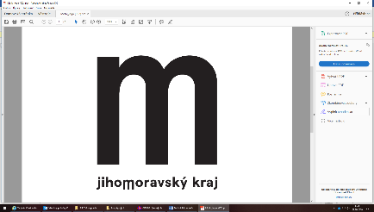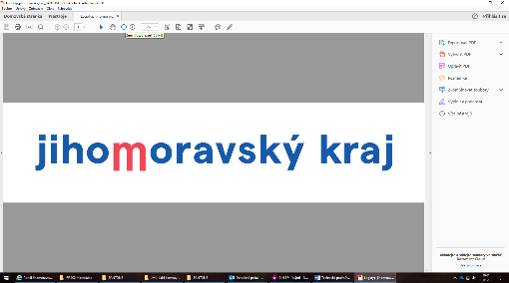

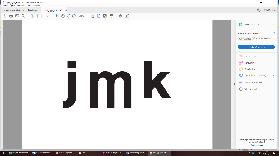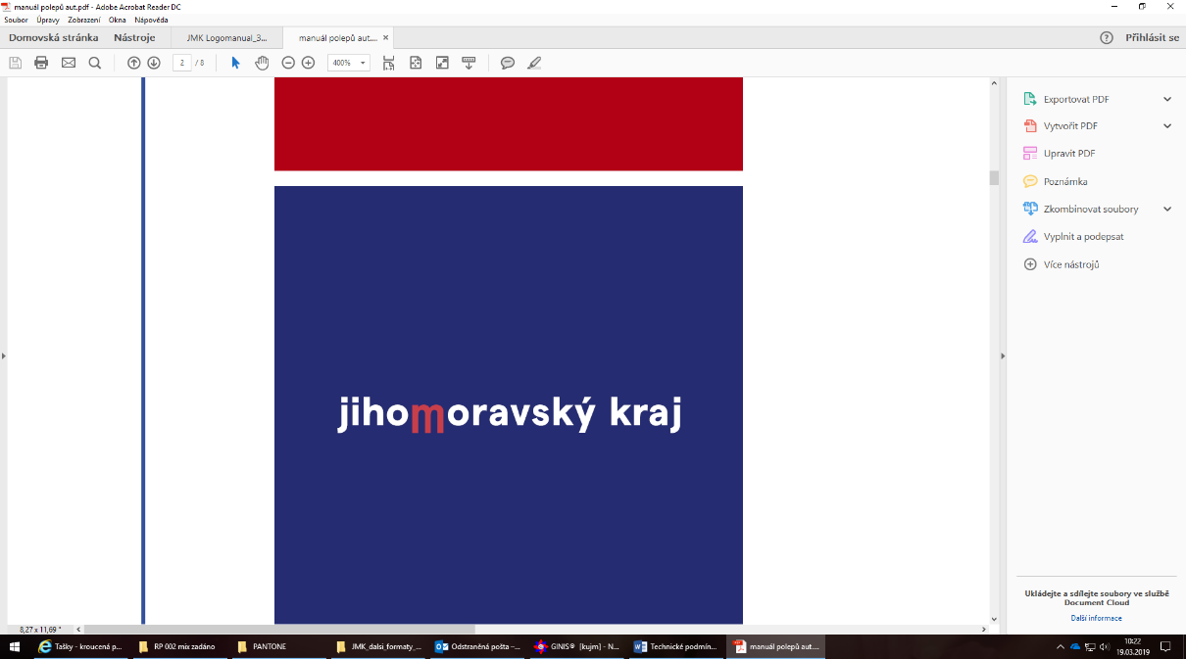

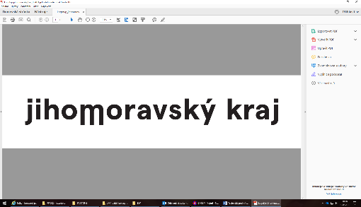

Logotyp Jihomoravského kraje Motiv s „m“ – anglická mutace Prodloužené „m“

- anglická mutace





**Barevnost reklamních předmětů:**

Dodavatel je povinen dodat takové reklamní předměty, které budou splňovat níže definovanou barevnost. V případě tisku přímými barvami budou zvoleny barvy dle vzorníku Pantone. Pokud je povrch předmětu barevný již z výroby, je dodavatel povinen dodat předmět takové barvy, která nejblíže odpovídá požadovaným Pantone barvám. Dodavatel může v případně dostupnosti nabídnout více odstínů dané barevné mutace, kupující provede výběr před zahájením brandingu předmětu.

Požadované barvy:

**1)** **barva Pantone Blue 2728 C**, případně co nejbližší možný odstín (v technické specifikaci níže v textu uváděno dále jen jako „barva modrá“)

**2)** **barva Pantone 1787 C**, případně co nejbližší možný odstín (v technické specifikaci níže v textu uváděno dále jen jako „barva červená“)

**Odkaz na grafický manuál:**

Manuál Jednotného vizuálního stylu JMK: <https://www.jmk.cz/content/18902>

***Reklamní předmět č. 1: Deštník skládací Počet kusů: 200***

Specifikace reklamního předmětu:

Popis: odolný automatický skládací deštník vč. barevně odpovídajícího pouzdra, větruodolný, kvalitní kovová konstrukce, rovná rukojeť černá, modrá nebo hnědá, průměr … cm, barva deštníku modrá

Potisk: logotyp 1B, délka 15 cm

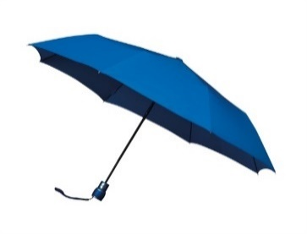Orientační náhled:

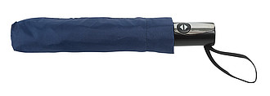

# *Reklamní předmět č. 2: USB flash disk dřevěný Počet kusů: 200*

Specifikace reklamního předmětu:

Popis: dřevěný USB flash disk, kapacita … GB, barva – přírodní barvy (hnědá, béžová), světlé dřevo, bambus apod., rozměr disku … x … x … cm, vyklápěcí nebo s oddělitelnou krytkou, baleno v krabičce – lze papírová, přírodní barvy (bílá, hnědá, béžová, šedá)

Potisk: logotyp gravírovaný na disku, v maximální možné velikosti

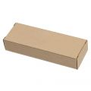Orientační náhled:

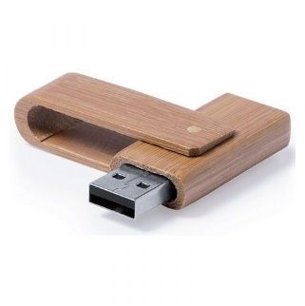

# *Reklamní předmět č. 3: Power banka dřevěná Počet kusů: 250*

Specifikace reklamního předmětu:

Popis: powerbanka v dřevěném nebo bambusovém provedení, tvar kvádru, přírodní barva – hnědá, béžová, kapacita baterie … mAh, vhodná pro většinu elektronických zařízení, vč. nabíjecího kabelu, obsahuje USB typu C, micro USB port a indikátor nabití baterie, velikost powerbanky … x … x … cm, baleno v krabičce – lze papírová, přírodní barvy (bílá, hnědá, béžová, šedá)

Potisk: logotyp gravírovaný na powerbance, délka 6 cm

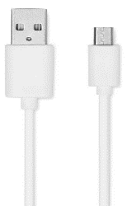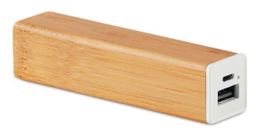

Orientační náhled:

***Reklamní předmět č. 4: Sada na otevírání vína Počet kusů: 400***

Specifikace reklamního předmětu:

Popis: dřevěná sada na otvírání vína obsahující minimálně kovovou zátku a kovový číšnický nůž vč. vývrtky, s dřevěnými komponenty, baleno v dřevěné dárkové krabičce, rozměry krabičky … x … x … cm, barva světle hnědá, tmavě hnědá, černá, nebo kombinace těchto barev s kovovými prvky

Potisk: logotyp gravírovaný na krabičce, délka 7 cm

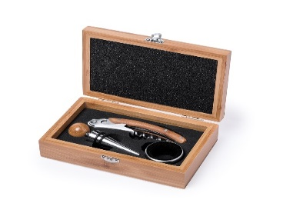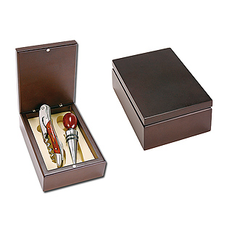Orientační náhled:

***Reklamní předmět č. 5: Sada cyklo nářadí Počet kusů: 200***

Specifikace reklamního předmětu:

Popis: sada nářadí na opravu kola, obsahuje klíče, montpáky a sadu na lepení, celkem … dílů, v pouzdře černé, šedé, modré barvy nebo kombinace těchto barev, rozměr pouzdra … x … x … cm

Potisk: logotyp 1B na pouzdru, délka 5 cm

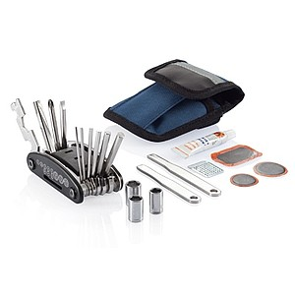Orientační náhled:

***Reklamní předmět č. 6: Bavlněný pytlík na ovoce/zeleninu Počet kusů: 500***

Specifikace reklamního předmětu:

Popis: bavlněný pytlík na ovoce/zeleninu, pratelný – opakovaně použitelný, přední díl ze síťoviny, stahovací šňůrkou stejné barvy, rozměr … x … x … cm, přírodní barva – béžová, hnědá, šedá

Potisk: logotyp 1B, délka 10 cm

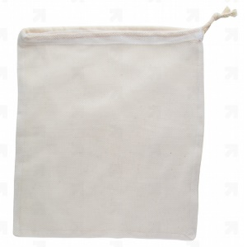

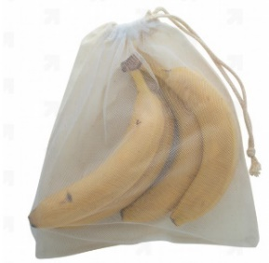Orientační náhled

***Reklamní předmět č. 7: Náplasti v krabičce Počet kusů: 400***

Specifikace reklamního předmětu:

Popis: polštářkové náplasti v plastové krabičce, obsah … ks náplastí, rozměr … x … x … cm, barva krabičky 200 x modrá, 200 x bílá

Potisk: logotyp 1B na krabičce, délka 5 cm

PLASTER Náplast, 5ks v plastové krabičce, bílá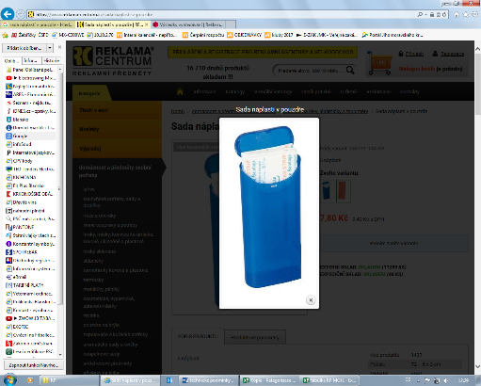Orientační náhled:

***Reklamní předmět č. 8: Vak na oblečení Počet kusů: 200***

Specifikace reklamního předmětu:

Popis: cestovní vak na oblečení z netkané textilie nebo polyesteru, s otvorem na ramínko, zapínání na zip, rozměr … x … cm, barva černá

Potisk: logotyp 1B, délka 10 cm

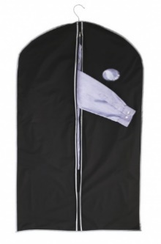Orientační náhled:

***Reklamní předmět č. 9: Taška na obuv Počet kusů: 200***

Specifikace reklamního předmětu:

Popis: taška pro uskladnění 1 páru obuvi, materiál polyester 600 D, na zip, tvar kvádr (ne na lyžáky nebo vysokou obuv), poutko pro pohodlný přenos, barva černá, lze v kombinaci s šedou nebo modrou, velikost … x … x … cm

Potisk: logotyp 1B, délka 10 cm

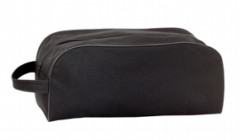Orientační náhled:

***Reklamní předmět č. 10: Click-clack mentolky Počet kusů: 700***

Specifikace reklamního předmětu:

Popis: mentolové bonbóny v kovové kulaté krabičce, otevírání krabičky tzv. click-clack systém, obsah krabičky … g bonbónů, průměr krabičky … mm, barva 350 x víčko modré + spodní díl modrý nebo bílý, 350 x víčko bílé + spodní díl bílý

Potisk: zkrácený logotyp 1B na víčku, v maximální možné velikosti

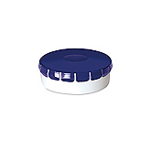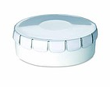Orientační náhled:

***Reklamní předmět č. 11: Bavlněný stahovací vak Počet kusů: 400***

Specifikace reklamního předmětu:

Popis: bavlněný stahovací vak, barva modrá, červená (bude odebráno v alespoň 1 barevném provedení), materiál 100% bavlna 100 g/m2, rozměr … x … cm, stahovací šňůrka stejné barvy nebo béžové/bílé

Potisk: logotyp 1B, délka 12 cm

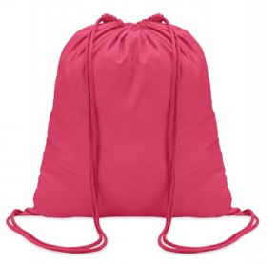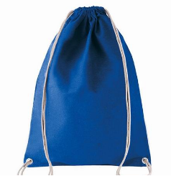Orientační náhled:

***Reklamní předmět č. 12: Sada lepicích bločků Počet kusů: 200***

Specifikace reklamního předmětu:

Popis: set žlutých samolepících bločků a minimálně 5 barevných samolepících proužků (vždy po … lístcích) v deskách z recyklovaného nebo bílého papíru, gumička nebo kroužková vazba možná, zápisník možný, rozměr … x … x … cm

Potisk: logotyp 1B, délka 5 cm

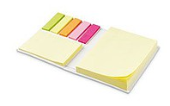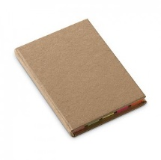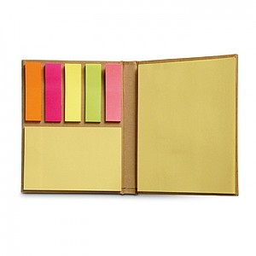Orientační náhled:

***Reklamní předmět č. 13: Reflexní páska Počet kusů: 700***

Specifikace reklamního předmětu:

Popis: reflexní páska samonavíjecí, rozměr … x … cm, barva 350 x modrá, 350 x bílá/stříbrná

Potisk: logotyp 1B, délka 7 cm

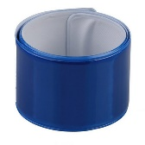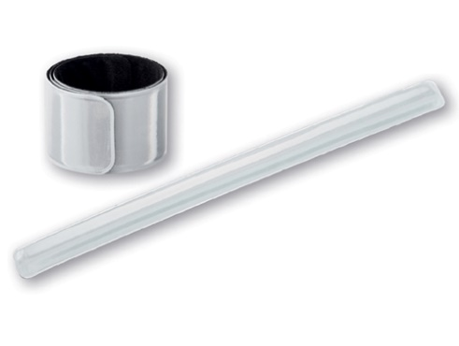Orientační náhled:

# *Reklamní předmět č. 14: Čelovka Počet kusů: 200*

Specifikace reklamního předmětu:

Popis: čelovka s … LED světly, dodáno vč. baterie, nastavitelný gumový pásek (pouze kolem hlavy, ne přes hlavu), … režimy svícení, barva černá – lze v kombinaci se stříbrnou, šedou nebo modrou barvou, baleno v papírové krabičce

Potisk: logotyp 1B na krabičce, délka 5 cm

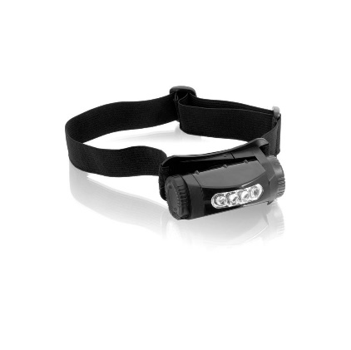Orientační náhled:

# *Reklamní předmět č. 15: Multifunkční nákrčník Počet kusů: 400*

Specifikace reklamního předmětu:

Popis: multifunkční nákrčník unisex, rovný tubulární střih – lze nosit na hlavě, na krku, na zápěstí apod., materiál 100% polyester, gramáž … g/m2, rozměr … x … cm, vzor abstraktní, baleno v papírové krabičce nebo přebalu přírodní barvy (hnědá, šedá, béžová)

Barevné ladění: minimálně 4 varianty – červená, modrá a další 2 varianty, lze vícebarevné, kupující před zadáním brandingu vybere minimálně 1 z nabízených variant, která bude dodána

Potisk: logotyp 2B na přebalu, délka 5 cm

Orientační náhled:

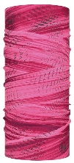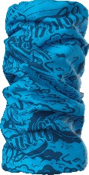

# *Reklamní předmět č. 16: Desková hra v krabičce Počet kusů: 100*

Specifikace reklamního předmětu:

Popis: desková hra v dřevěné krabičce bílé nebo přírodní barvy, obsahující minimálně 3 hry – šachy, dámu, vrhcáby, případně další, obsahuje hrací desku, kostky, žetony, kameny, figurky apod., rozměr … x … x … cm, hra balena v papírové krabičce

Potisk: logotyp 1B na krabičce, délka 6 cm

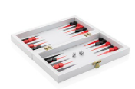

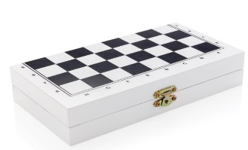Orientační náhled

***Reklamní předmět č. 17: Dřevěné pravítko Počet kusů: 400***

Specifikace reklamního předmětu:

Popis: dřevěné nebo bambusové pravítko s motivem zvířátka či jiným dětským motivem, obrázkem apod. – budou dodány alespoň 2 různé motivy (ne vánoční, velikonoční či jiné sezónní), barva přírodní dřevo – barevné komponenty možné, délka … cm

Potisk: logotyp 1B na jedné straně, v maximální možné velikosti

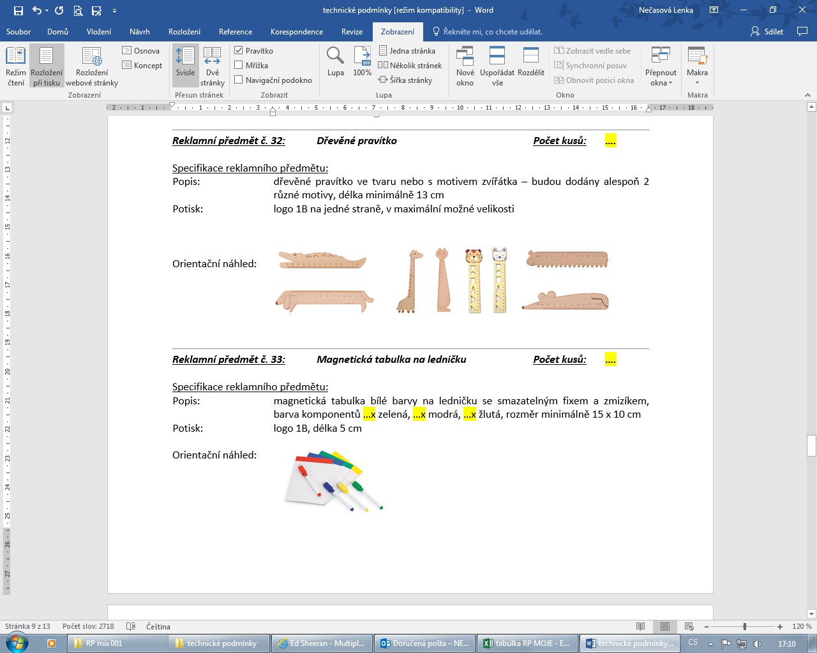Orientační náhled:

***Reklamní předmět č. 18: Voskovky Počet kusů: 400***

Specifikace reklamního předmětu:

Popis: sada barevných ořezaných voskovek v papírové krabičce, … ks voskovek v základních barvách, barva krabičky – přírodní barvy (hnědá, šedá, béžová), rozměr krabičky … x … x … cm

Potisk: logotyp 1B na krabičce, délka 5 cm

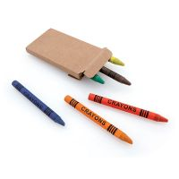Orientační náhled:

***Reklamní předmět č. 19: Pastelky velké Počet kusů: 300***

Specifikace reklamního předmětu:

Popis: sada dřevěných dlouhých ořezaných pastelek v papírové krabičce, … kusů pastelek v základních barvách, délka pastelek … cm, barva krabičky – přírodní barvy (hnědá, šedá, béžová) preferovány, lze i barevná

Potisk: logotyp 1B na krabičce, délka 6 cm

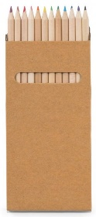Orientační náhled:

***Reklamní předmět č. 20: Barevné křídy Počet kusů: 300***

Specifikace reklamního předmětu:

Popis: sada … ks kříd v základních barvách v papírové krabičce, barva krabičky – přírodní barvy (hnědá, šedá, béžová), rozměr krabičky … x … x … cm;

Potisk: logotyp 1B na krabičce, délka 6 cm

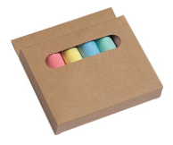Orientační náhled:

***Reklamní předmět č. 21: Dřevěná tužka se zvířátkem Počet kusů: 400***

Specifikace reklamního předmětu:

Popis: dětská dřevěná tužka se zvířátkem či jiným dětským motivem (ne vánoční, velikonoční či jiná sezónní), budou dodány alespoň 3 různé motivy, délka … cm

Potisk: logotyp 1B, v maximální možné velikosti

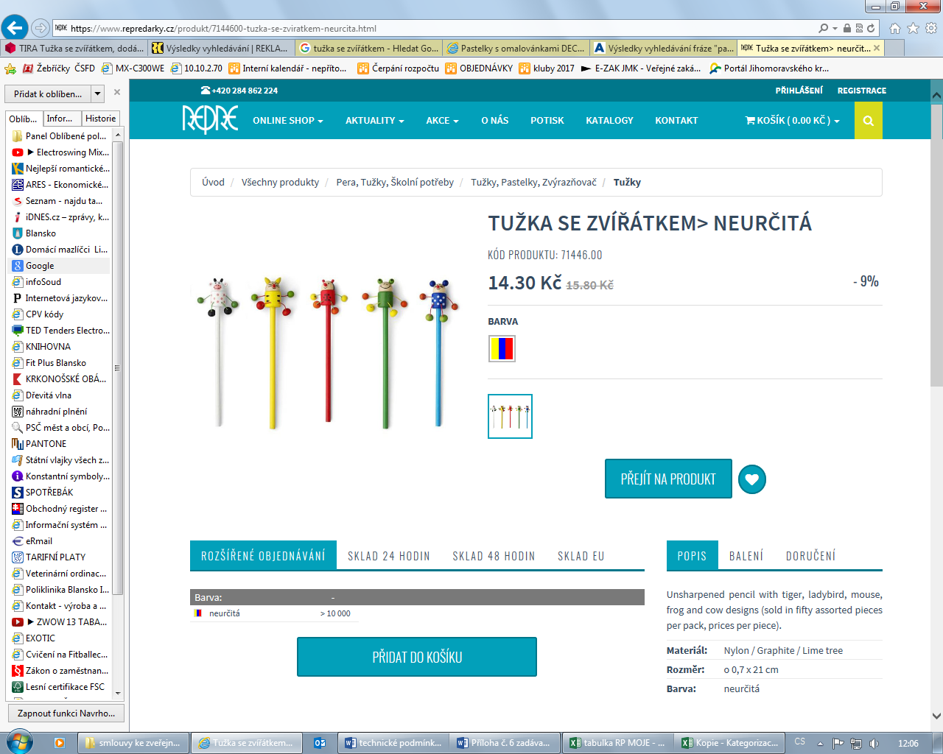

Orientační náhled:

***Reklamní předmět č. 22: Dřevěné švihadlo Počet kusů: 200***

Specifikace reklamního předmětu:

Popis: barevné dětské švihadlo s dřevěnými úchyty se zvířátkem či jiným dětským motivem, délka … m, dodány budou alespoň 3 různé motivy

Potisk: zkrácený logotyp 1B, v maximální možné velikosti

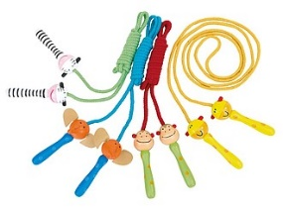Orientační náhled:

***Reklamní předmět č. 23: Skleněná láhev na pití Počet kusů: 300***

Specifikace reklamního předmětu:

Popis: skleněná láhev na pití s neoprenovým snímatelným obalem, se šroubovacím víčkem a s poutkem, objem … ml, výška … cm, barva obalu šedá, modrá (bude odebráno v alespoň 1 barevném provedení)

Potisk: logotyp 2B na obalu, délka 5 cm

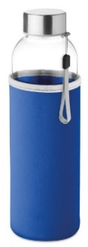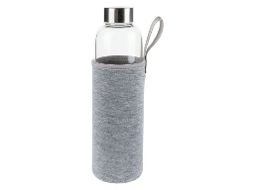Orientační náhled:

***Reklamní předmět č. 24: Dřevěné puzzle kostka Počet kusů: 300***

Specifikace reklamního předmětu:

Popis: dřevěné puzzle/hlavolam ve tvaru kostky, přírodní dřevo, v bavlněném pytlíku, rozměr kostky … x … cm, přírodní barva kostek i pytlíku

Potisk: logotyp 1B na pytlíku, délka 5 cm

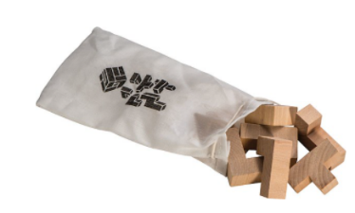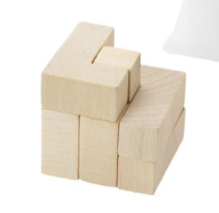Orientační náhled:

***Reklamní předmět č. 25: Sportovní ručník*   *Počet kusů: 300***

Specifikace reklamního předmětu:

Popis: sportovní ručník z mikrovlákna, velikost … x … cm, barva ručníku modrá, stočený do ruličky nebo složený do čtverce/obdélníku, uchycený gumičkou nebo poutkem, možný obal v textilním provedení (síťka apod.) neutrální barvy (modrá, bílá, černá, šedá) - ne plastový, bude dodáno zabalené

Potisk: logotyp 2B na poutku/obalu, délka 7 cm

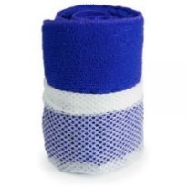Orientační náhled:

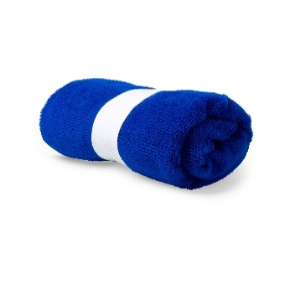

***Reklamní předmět č. 26: Sluchátka*   *Počet kusů: 300***

Specifikace reklamního předmětu:

Popis: pecková drátová sluchátka do uší se silikonovými kryty, ve čtvercové krabičce, rozměry krabičky … x … x … cm, součástí balení jsou náhradní silikonové kryty, barva modrá a bílá či kombinace těchto barev

Potisk: zkrácený logotyp 2B na krabičce, délka 5 cm

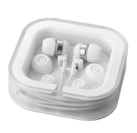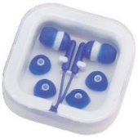Orientační náhled:

***Reklamní předmět č. 27: USB lampička*   *Počet kusů: 300***

Specifikace reklamního předmětu:

Popis: USB lampička k počítači, ohebná s minimálně 1 LED světlem, rozhraní USB 2.0, délka … cm, barva modrá, bílá, stříbrná nebo kombinace těchto barev (bude odebráno v alespoň 2 barevných provedení)

Potisk: zkrácený logotyp 2B, v maximální možné velikosti

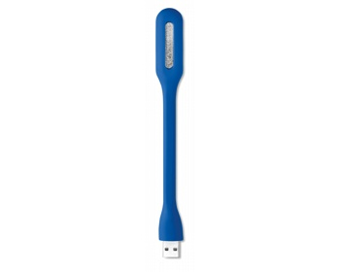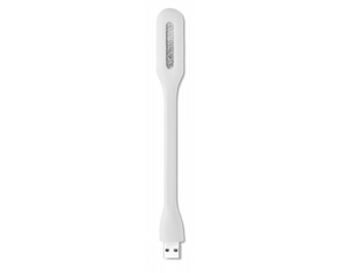https://www.imi.cz/data/foto2/rozmer-4/B1201403PK2.jpg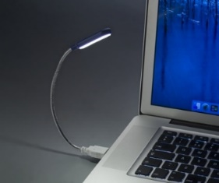Orientační náhled:

***Reklamní předmět č. 28: Dárková aroma sada*  *Počet kusů: 100***

Specifikace reklamního předmětu:

Popis: dárkový aromatický set velký, obsahuje aromalampu, svíčky, vonné tyčinky, vonné vosky či vonné oleje – celkem … komponenty, baleno v dárkové papírové krabičce, možno ve více barevných provedeních

Potisk: logotyp 2B, délka 6 cm (samolepka možná)

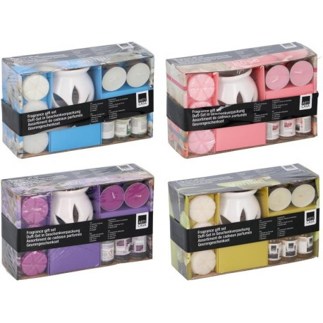Orientační náhled:

***Reklamní předmět č. 29: Deštník holový*   *Počet kusů: 100***

Specifikace reklamního předmětu:

Popis: kvalitní holový deštník, vhodný pro 2 osoby, větruodolný, automatické otevírání tlačítkem, potah polyester – černá barva, černá kovová konstrukce, dřevěná nebo černá rukojeť a špička deštníku, průměr deštníku … cm, … panelů, délka ve složeném stavu … cm

Potisk: 2 x logotyp 2B, při dolním okraji na 2 protilehlých panelech, délka 20 cm

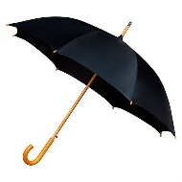

Orientační náhled:

***Reklamní předmět č. 30: Plnicí pero v krabičce Počet kusů: 150***

Specifikace reklamního předmětu:

Popis: luxusní kovové plnicí pero s modrou náplní v luxusní dárkové krabičce, elegantní vzhled, tělo pera z nerezové oceli, zdobení z oceli příp. pokovené chromem či zlatem, varianta z mosazi možná, hrot z oceli s jemnou rytinou, víčko nasazovací, barva pera černá, stříbrná, zlatá, tmavě modrá nebo kombinace těchto barev, možná lesklá i matná povrchová úprava, náplň – bombičky s modrým inkoustem, jejichž tvar musí odpovídat inkoustovým bombičkám Parker, délka pera … cm;

dárkové balení: elegantní krabička vhodné ladící barvy a velikosti, hranatý tvar, možný materiál papír, kůže, dřevo, ne plastová transparentní, možné zavírání na magnet, látková výstelka na 1 pero, stužka nebo gumička pro uchycení pera;

Potisk: logotyp gravírovaný na peru, v maximální možné velikosti

logotyp 1B na krabičce, délka 6 cm

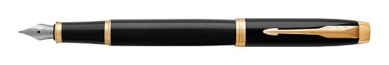Orientační náhled:

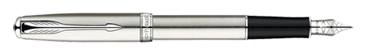



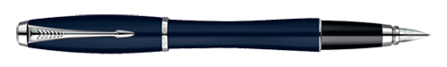

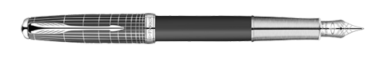

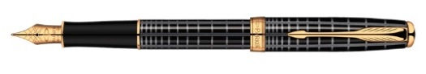

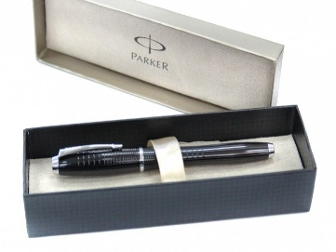

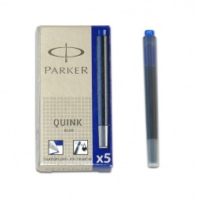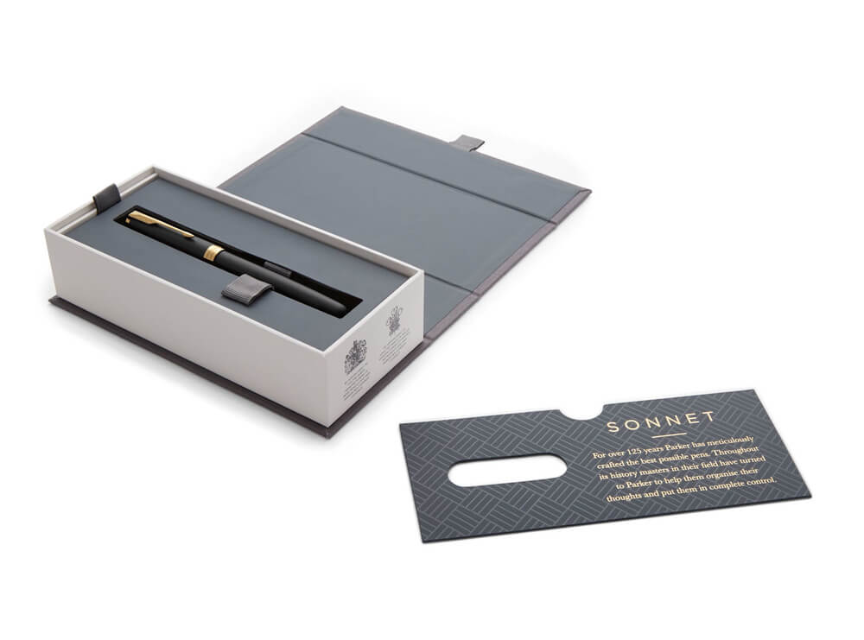

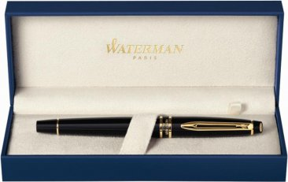

***Reklamní předmět č. 31: Papírová taška malá Počet kusů: 2500***

Specifikace reklamního předmětu:

Popis: hnědá papírová taška s kroucenými uchy ve stejné barvě, šířka … cm x hloubka … cm x výška … cm

Potisk: 500 ks: motiv s „m“ – anglická mutace, jednostranný 1B, velikost cca 6 x 7 cm

2000 ks: motiv s „m“ – česká mutace, jednostranný 1B, velikost cca 6 x 7 cm

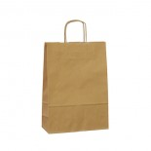Orientační náhled:

***Reklamní předmět č. 32: Papírová taška střední Počet kusů: 500***

Specifikace reklamního předmětu:

Popis: hnědá papírová taška s kroucenými uchy ve stejné barvě, šířka … cm x hloubka … cm x výška … cm

Potisk: motiv s „m“ – anglická mutace, jednostranný 1B, velikost cca 8 x 9 cm

Orientační náhled:

***Reklamní předmět č. 33: Papírová krabice na víno*** ***Počet kusů: 1500***

Specifikace reklamního předmětu:

Popis: odnosný papírový obal na běžnou láhev o objemu 0,75 l, zpevněné dno, výseky – okénko (průsek) bez folie v přední části a ucho/průhmat, se zámkem, bude dodáno v rozloženém stavu, materiál třívrstvá mikrovlnná lepenka, barva hnědá (béžová), rozměr ve složeném stavu … x … x … cm (prostor pro láhev)

Potisk: 500 ks: motiv s „m“ – anglická mutace, 1B na přední straně, velikost cca 6 x 5 cm

1000 ks: motiv s „m“ – česká mutace, 1B na přední straně, velikost cca 6 x 5 cm

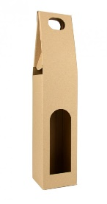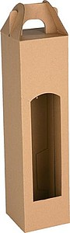Orientační náhled:

***Reklamní předmět č. 34: Dřevěná tužka*** ***Počet kusů: 5000***

Specifikace reklamního předmětu:

****Popis: dřevěná grafitová tužka s gumou na konci, ořezaná, barva povrchu tužky 2500 x bílá, 2500 x modrá, délka … cm

Potisk: 500 ks: logotyp 2B – anglická mutace, v maximální možné velikosti

4500 ks: logotyp 2B – česká mutace, v maximální možné velikosti

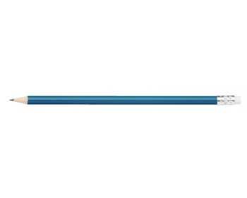Orientační náhled:

***Reklamní předmět č. 35: Kuličkové pero recyklované Počet kusů: 2500***

Specifikace reklamního předmětu:

Popis: kuličkové pero s modrou náplní z biologicky odbouratelných materiálů, materiál recyklovaný papír a plast, stiskací mechanismus, délka … cm, barva hnědá/béžová, barva plastových částí modrá

Potisk: 500 ks: logotyp 1B – anglická mutace, v maximální možné velikosti

2000 ks: logotyp 1B – česká mutace, v maximální možné velikosti

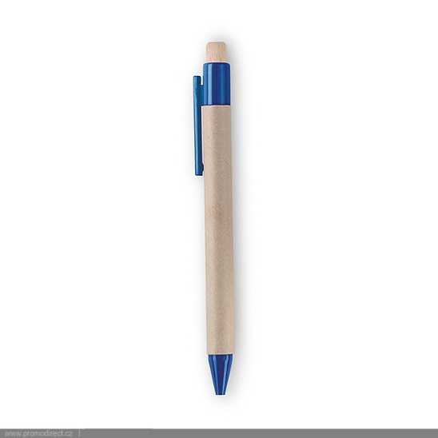Orientační náhled:

***Reklamní předmět č. 36: Výseková sloha******Počet kusů: 1000***

Specifikace reklamního předmětu:

Popis: výseková sloha formátu A4 s dvěma klopami, výsek pro vizitku, zámek, hřbet … mm, papír křída 350 g/m2 mat, rozměr ve složeném stavu … x … mm, bude dodáno rozložené

Potisk: celoplošný – text anglická mutace, 4/0 přímé barvy, grafické podklady poskytne zadavatel, 500 x Pantone Blue 2728C, 500 x Pantone 1787C, vzhled dle Manuálu jednotného vizuálního stylu Jihomoravského kraje – kapitola 09 Merkantilní tiskoviny JMK

Náhled potisku:

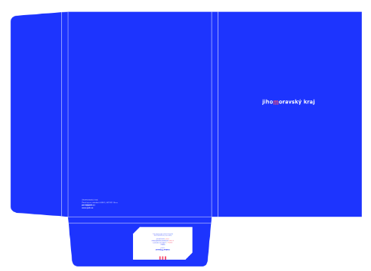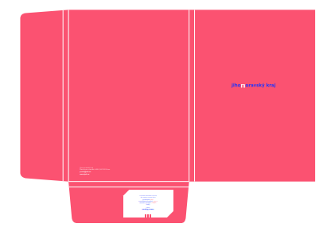

***Reklamní předmět č. 37: Tričko*** ***Počet kusů: 200***

Specifikace reklamního předmětu:

Popis: unisex tričko rovného střihu, materiál 100% bavlna, gramáž … g/m2, nízký průkrčník z žebrovaného úpletu s přídavkem elastanu, s vysokou hustotou pleteniny, provedení bez bočních švů, zpevněné švy kolem krku, velikosti M-XL, výrobek značen symboly ošetřování – deklarování běžných podmínek pro praní a údržbu na etiketě, údržba praním na … °C v automatické pračce; barva 100 x bílá, 100 x modrá

Potisk: 1) vlevo na srdci: logotyp 2B – anglická varianta, délka 10 cm

2) na pravém rukávu: prodloužené „m“ 1B, výška 10 cm

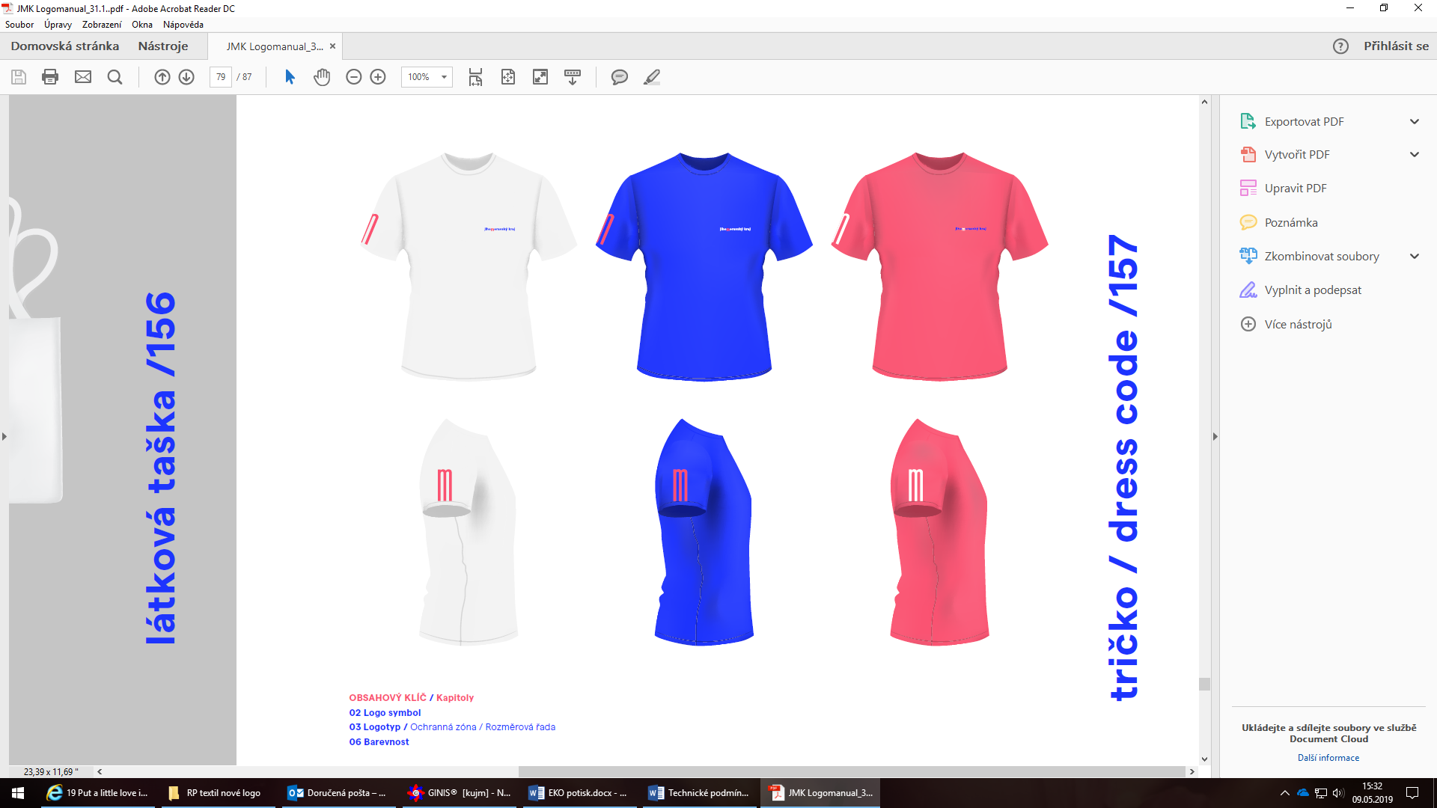Orientační náhled:

***Reklamní předmět č. 38: Blok A5*** ***Počet kusů: 1500***

Specifikace reklamního předmětu:

Popis: blok formátu A5, lepený, přebal přes horní hřbet, obálka z jednoho kusu (V2), 30 listů, perforace listů, linkovaný; materiál obálka – 200 g/m2 křída lesk, materiál vnitřní list – bezdřevý ofsetový papír 80 g/m2

Potisk: obálka – 2/0, vnitřní list – 2/0

přímé barvy Pantone 2728C a 1787C

Náhled:



***Reklamní předmět č. 39: Šňůrka na krk*** ***Počet kusů: 4000***

Specifikace reklamního předmětu:

Popis: šňůrka na krk s kovovou karabinou, materiál polyester, možno plastová spona (trojzubec), rozměr … x … cm v nerozloženém stavu, barva 2000 x modrá, 2000 x bílá

Potisk: oboustranný, logo 2B opakovaně po celé délce šňůrky, délka loga 5 cm, sublimační tisk

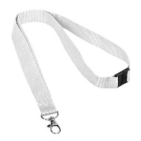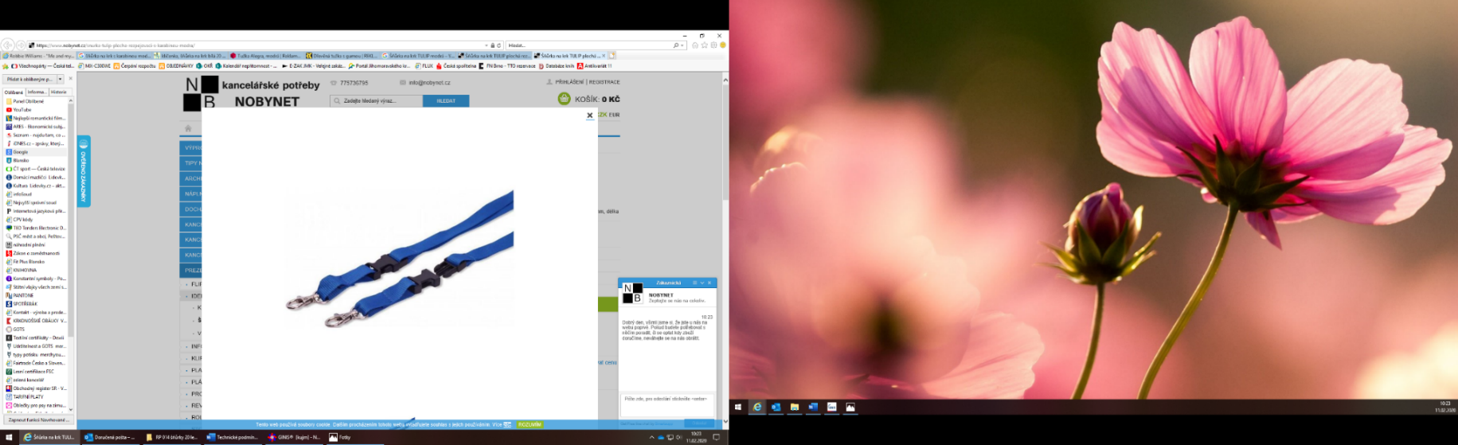

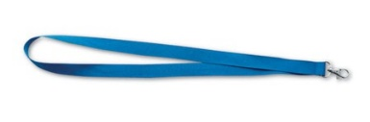Orientační náhled:

***Reklamní předmět č. 40: Zástěra*** ***Počet kusů: 300***

Specifikace reklamního předmětu:

Popis: bavlněná kuchyňská zástěra dlouhá, s laclem, univerzální střih a velikost, provedení bez kapsy, možnost nastavení pásku za krkem, rozměr … cm x … cm, gramáž … g/m2, údržba praním na 60 °C v automatické pračce, barva červená, modrá (bude odebráno v alespoň 1 barevném provedení)

Potisk: jednostranný 2B, piktogramy a nápis v horní části + logotyp ve spodní části, 2 různé grafiky dle barevnosti zástěry, grafika bude dodána zadavatelem

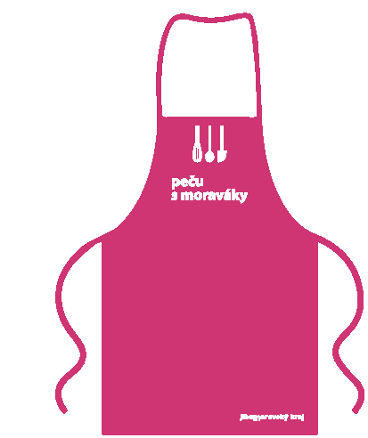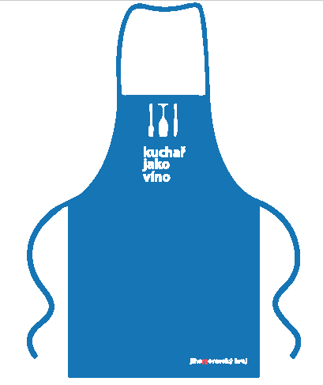Orientační náhled: